Министерство образования

Учреждение образования

«Белорусский государственные университет информатики и радиоэлектроники»

Факультет компьютерного проектирования

Кафедра инженерной психологии и эргономики

Отчет по лабораторной работе №1

«Линейные алгоритмы»

Выполнила: Гаркуша А.С.

Студент группы 410901

Проверил: Усенко Ф.В.

Минск 2024

***Цель работы:*** сформировать умения разрабатывать программы с использованием линейных алгоритмов.

Индивидуальное задание №7 – Дана длина ребра куба. Найти площадь грани, площадь полной поверхности и объём куба.

Листинг кода:

#include <iostream>

#include <math.h>

using namespace std;

int main()

{

setlocale(LC_ALL, "Rus");

float a, s, S, V;

cout << "Введите значение ребра куба" << endl;

cin >> a;

s = pow(a,2);

S = a * a * 6;

V = pow(a,3);

cout << "s = " << s << "\nS = " << S << "\nV = " << V << endl;

return 0;

}

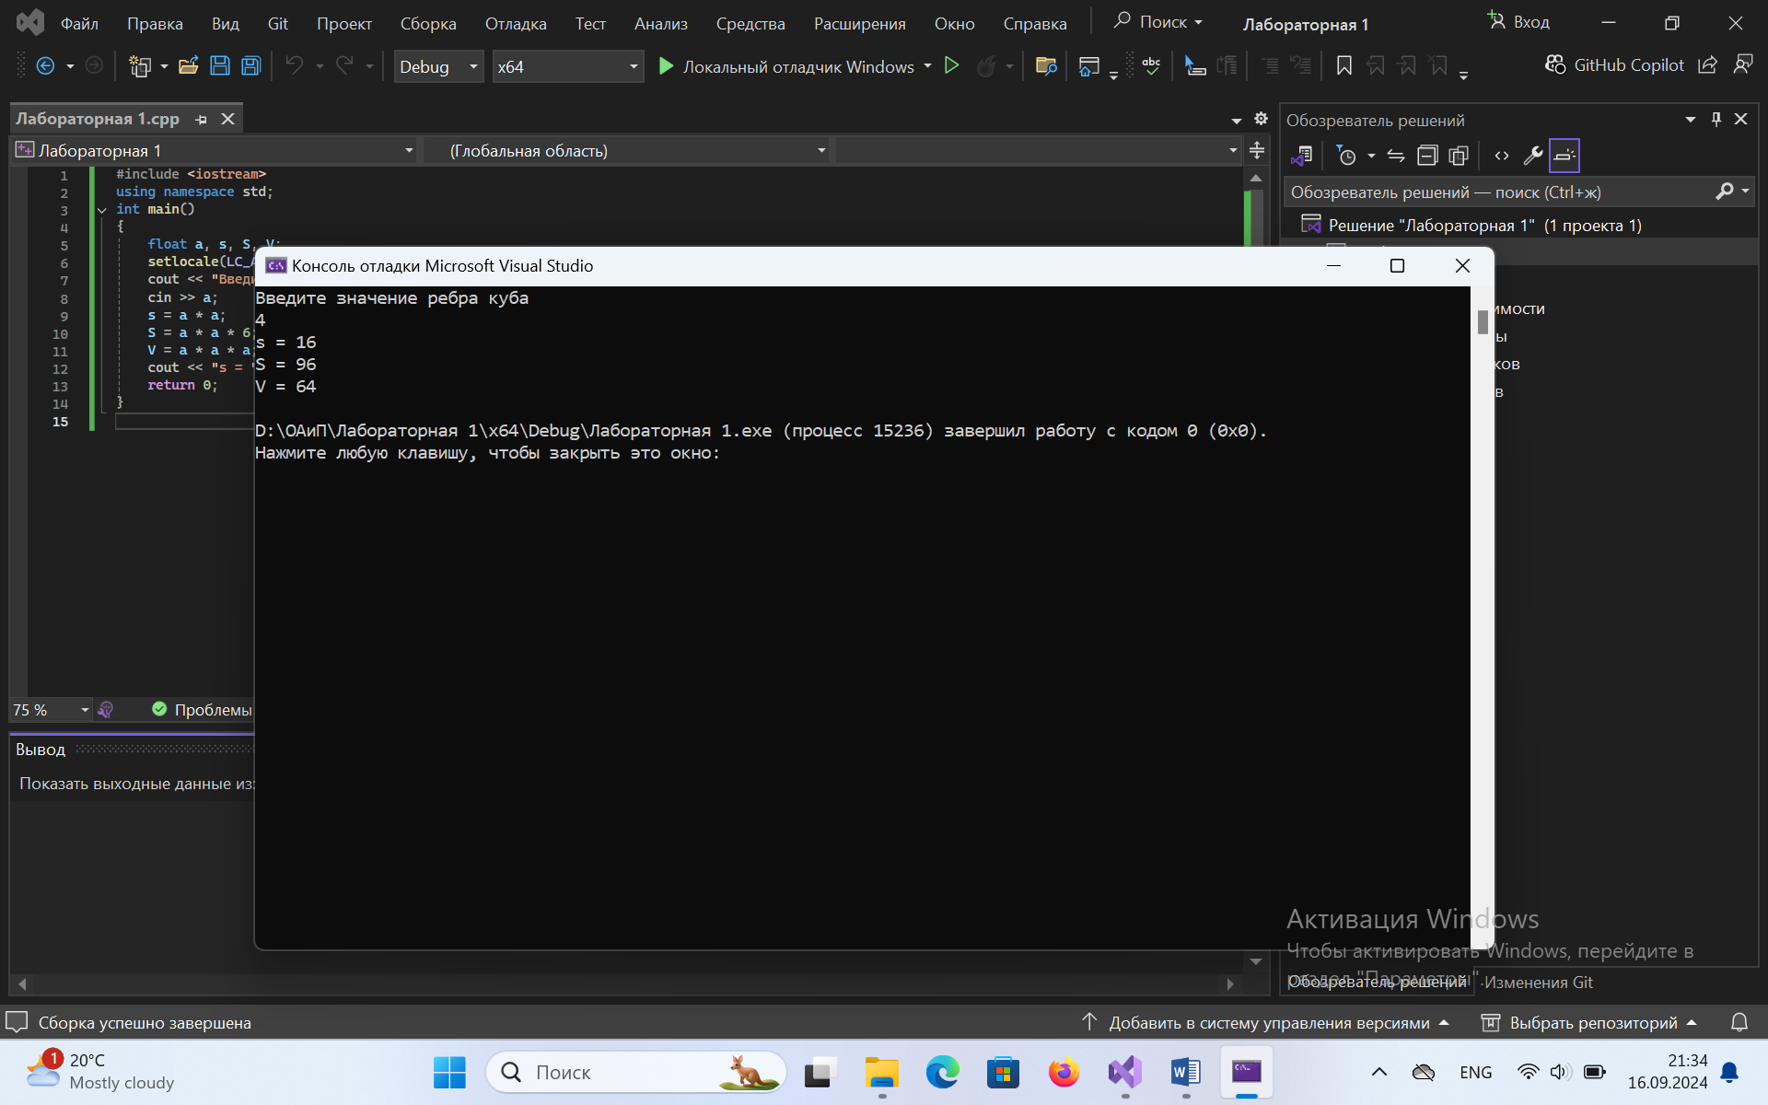

Рисунок 1 – Результат выполнения программы

Построение блок-схемы:

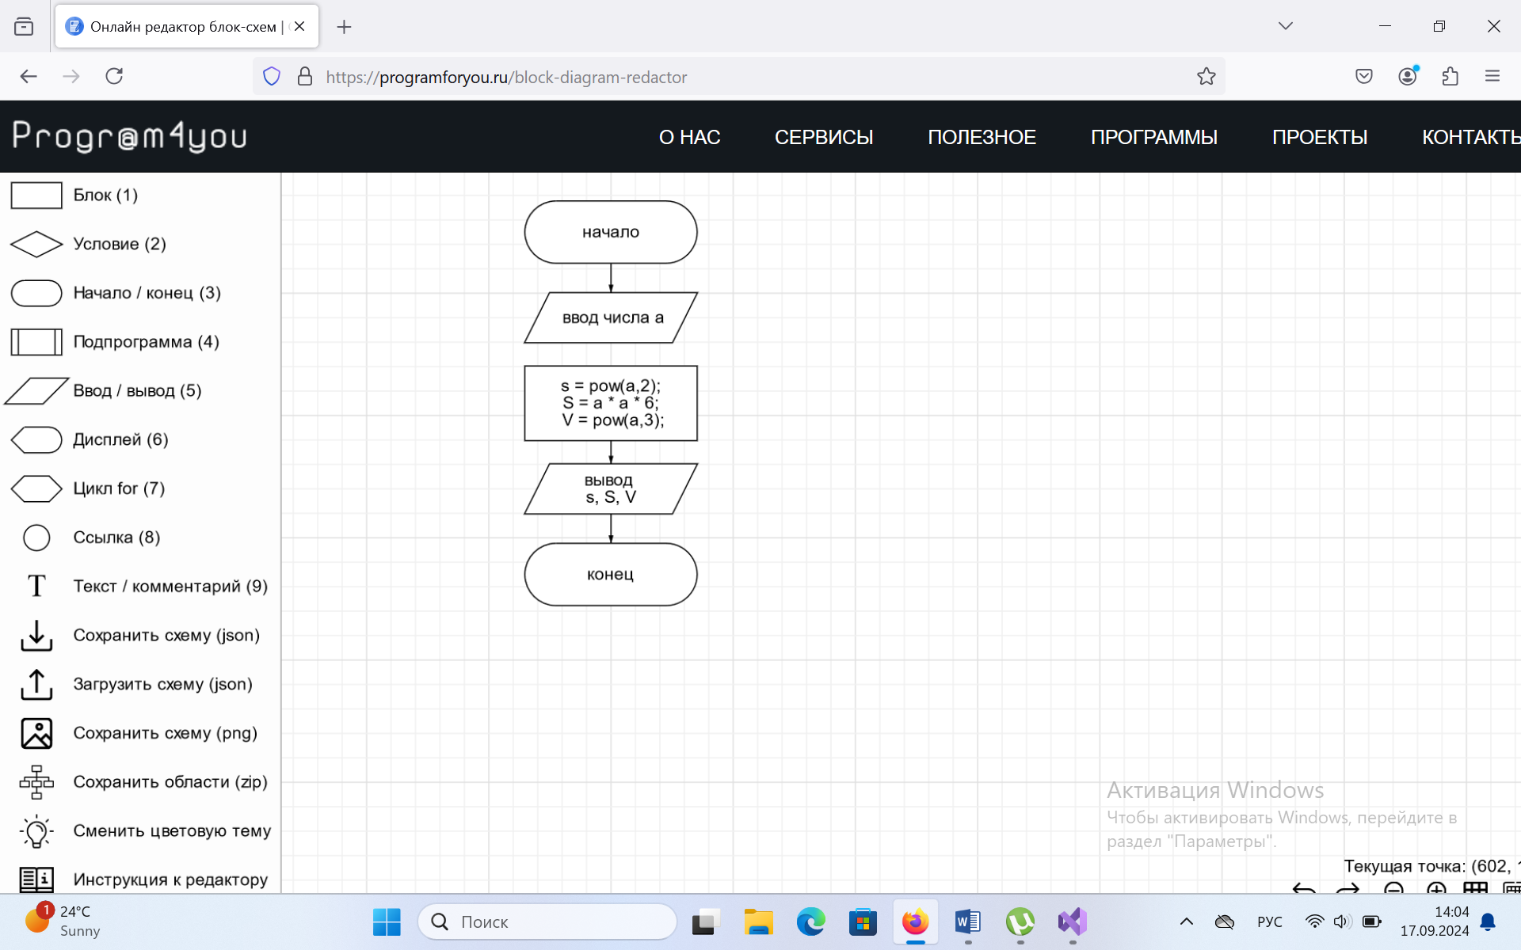

Контрольные вопросы:

1. Дайте определение алгоритму. Опишите свойства алгоритма.

Алгоритм – точное предписание, определяющее вычислительный процесс, ведущий от изменяемых начальных данных к решению поставленной задачи.

Свойства алгоритма:

Детерминированность (точность указаний)

Дискретность (возможность деления процесса на отдельные элементарные операции)

Результативность

Массовость

2. Перечислите способы записей алгоритмов.

Словесный, формульно-словесный, блок-схемный, псевдокод, структурные диаграммы, языки программирования.

3. Чем отличается компилятор от интерпретатора?

В компиляторе трансляция отделена от выполнения программы, а в интерпретаторе совмещена с выполнением программы.